Marketing en Internet - TP4 - Alan Szpigiel

**1. Qué se entiende por difusión y adopción de innovaciones.**

El estudio de la difusión de innovaciones, es el estudio del cómo, del por qué y a qué tasa, se divulgan las nuevas ideas o se adoptan nuevos productos o servicios.

Entendemos a la difusión y adopción de innovaciones como al proceso por el cual una innovación (producto, tecnología, idea, etc.) es percibida y adoptada por miembros, grupos y/o organizaciones en una cierta comunidad o espacio a lo largo del tiempo.

**2. Diferencie la posición instrumentalista de la determinista.**

La posición instrumentalista ve a las condiciones sociales y a las aspiraciones humanas como la causa principal del cambio, y a éste como un proceso evolutivo y continuo.

La visión determinista ve al cambio tecnológico, como una fuerza autónoma y revolucionaria.

1. **Indique los 5 determinantes principales del proceso de difusión según Rogers.**
2. Las Características de la innovación que pueden influenciar su adopción.
3. El Procedimiento de Decisión, que ocurre cuando los individuos consideran adoptar una nueva idea, producto o práctica,
4. Las Características de los individuos que se muestran de acuerdo con adoptar una innovación,
5. Las Consecuencias o Beneficios para los individuos y para la sociedad de adoptar una innovación y, finalmente,
6. Los Canales de Comunicación usados en este proceso de adopción.
7. **Explique según Rogers las 5 categorías de integrantes de la adopción. Grafique.**

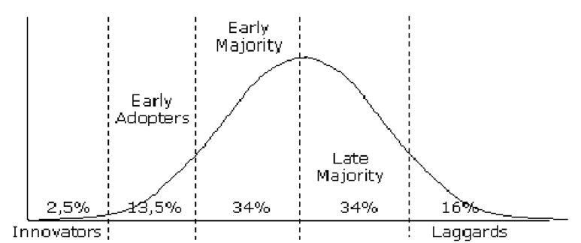

* **Innovadores​**: Valientes promotores del cambio. Son mecanismos importantes decomunicación.
* **Adoptantes tempranos​**: Gente respetable, líderes de opinión, prueban nuevasideas, pero de una manera más cuidadosa.

* **Mayoría temprana**: La gente racional, acepta el cambio más rápidamente que lohace la gente media.
* **Mayoría Tardía**: La gente escéptica, utilizará nuevas ideas o productos solamentecuando la mayoría la está utilizando.
* **Rezagados​**: La gente tradicional, crítica sobre nuevas ideas, las aceptarán cuandose han transformado ya casi en una tradición.

1. **Defina según Rogers a los innovadores y adoptantes tempranos.**

Respecto de los innovadores indica:

● Son arriesgados, atrevidos, con alta propensión el riesgo.

● Suelen tener los medios necesarios como para poder absorber las posibles pérdidas de una innovación improductiva.

● Poseen la habilidad para entender y aplicar una innovación compleja ● Aceptan la incertidumbre respecto de una innovación

● Suelen no ser comprendidos por otros individuos o grupos

Del grupo de adoptantes tempranos, Rogers enuncia como particularidades:

* Integrados al sistema social local, respetados por sus pares
* Alto grado de liderazgo de opinión entre miembros de sus comunidades
* Sirven de modelos de comportamiento para otros individuos
* Son considerados exitosos

1. **Defina según Rogers las características de los rezagados.**

Respecto a los rezagados, Rogers identifica los siguientes elementos: ● No tienen liderazgo de opinión alguno

● Están más aislados que los otros grupos ● Su referencia principal es el pasado

● Son suspicaces respecto de las innovaciones

● Sus procesos de decisión o cambio son lentos, y ● Sus recursos son limitados

1. **Explique según Rosemberg el rol del aprendizaje en la adopción.**

Rosemberg ha enfatizado el hecho de que la difusión de innovaciones es a menudo acompañada por el aprendizaje sobre su uso en diferentes entornos, y que esto a su vez retroalimenta hacia mejoras en la innovación. Asimismo creemos que este hecho realimenta también la difusión entre diferentes individuos y grupos. Así la innovación, “aprende” de sus usos y usuarios y lo devuelve en versiones mejoradas o ampliadas en prestaciones, facilidad de uso, etc.

1. **Explique según HALL el rol de los costos hundidos en la adopción y porque ésta es un “absorbing state”.**

Los costos “hundidos” en el proceso de adopción, como el de aprendizaje, son aquellos costos iniciales incurridos al momento de la decisión de adopción. Si bien pueden existir costos de mantenimiento, reparación, servicio o uso, suelen ser muy menores.

A su vez, la adopción es un absorbing state según Hall, un “viaje de ida”, ya que no es nada usual ver el retorno a modalidades o tecnologías anteriores. Discontinuar el uso es perder todos los beneficios, aunque sean menos de los esperados, sin recuperar ni una mínima parte del costo enterrado o hundido.

**9. Según Caselli y Coleman cuales son los 4 principales determinante de adopción de PC, comparando entre diversos países.**

Los determinantes de adopción son:

* Las fuentes y tipo de comercio con otros países, los países con grandes importaciones manufactureras desde países de la OECD tiene niveles mayores de adopción.
* La protección de derechos de autor.
* Las inversiones por trabajador.
* Una baja proporción en el PBI del Gobierno y de la agricultura, tanto como una gran proporción de las manufacturas en el PBI. Resulta de evidente importancia en Argentina dado que las actividades agropecuarias tienen un rol preponderante en nuestro PBI. Es claro que según su enfoque, los países ricos están sobre la frontera tecnológica, buscando lograr, con fuertes inversiones en Investigación y Desarrollo estados superiores de eficiencia. En contraste, los países de medios o bajos ingresos adoptan tecnologías desarrolladas en otros países lo que no retroalimenta del mismo modo el desarrollo del conjunto de la economía a mediano y largo plazo, ni, en consecuencia una mayor tasa de adopción.

1. **Explique según Dutton y otros que es y que rol juega el hecho de que la PC sea “innovación activa”**

La PC es una innovación activa ya que a diferencia de la televisión envuelve al usuario en una conducta del tipo “problema – resolución”. La naturaleza interactiva del PC lo distingue de otras invenciones de las comunicaciones. Los individuos más educados pueden estar más orientados a la búsqueda y manejo de la información, a ser trabajadores del conocimiento o analistas conceptuales.

**11. Qué utilidad tiene el modelo Bass, descríbalo y formule describiendo los parámetros.**

El modelo Bass plantea una manera de estimar el número de consumidores que adoptarán un nuevo producto, tema importante actualmente con la actual acotada curva de vida de los productos.

Se definen dos grupos de usuarios, los innovadores, que adoptan el producto independientemente del resto de la sociedad, y el resto de los consumidores (imitadores), que comienzan a adquirir el nuevo producto cuando observan que otros lo consumen. Se plantea la siguiente ecuación matemática:



Planteando que :

N(t) = número de consumidores que adoptaron el producto en el momento t.

S(t) = número de nuevos consumidores que adoptaron el producto en el período t. Consecuentemente: S(t) = N(t) – N (t-1)

m: **​*máximo número de consumidores*** que pueden adquirir el producto;

1. **​*coeficiente de innovación.*** Es la probabilidad que un innovador compre o adopteel producto en el período “t”.
2. **​*coeficiente de imitación.*** Es la probabilidad que un imitador adopte el nuevoproducto.